**LAPORAN ACTIVITY**

Mata Praktikum : Jaringan Komputer

Kelas : 3IA24

Praktikum ke- : 1

Tanggal : 17 Oktober 2023

Materi : Jaringan Komputer

NPM : 50421704

Nama : Juan Samuel Christopher

Ketua Asisten : Madanil

Nama Asisten :

Paraf Asisten :

Jumlah Lembar : 3



**LABORATORIUM TEKNIK INFORMATIKA**

**UNIVERSITAS GUNADARMA**

**2022/2023**

**LISTING**

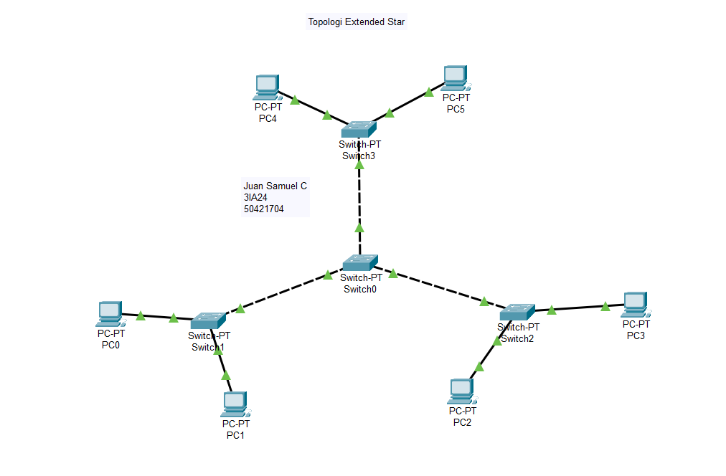

**OUTPUT**

**Topologi Extended Star**



**Ping test**

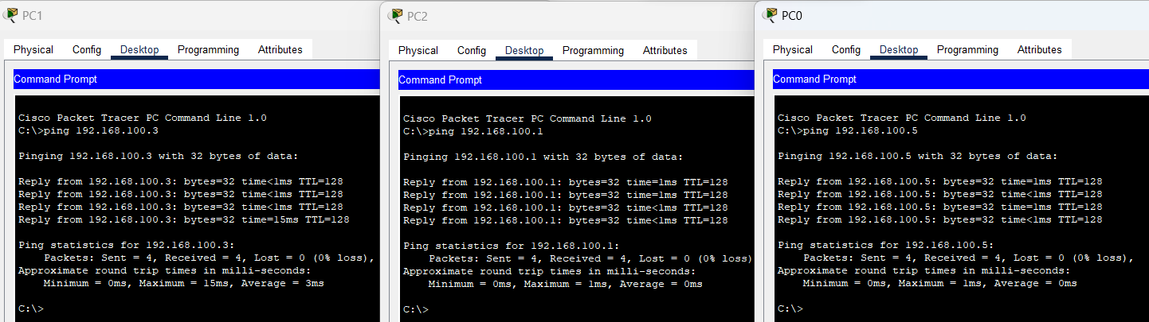

**Sample PDU**

